Gmina i Miasto Miechów

Raport z konsultacji społecznych w sprawie
projektu zmiany uchwały nr XIX/282/2016 Rady Miejskiej w Miechowie z dnia 2 czerwca 2016 roku
w sprawie wyznaczenia obszaru zdegradowanego i obszaru rewitalizacji zmienionej uchwałą nr
XXIII/332/2016 z dnia 15 listopada 2016 r.

Miechów, 11 marca 2024 r.

Spis treści
1. Wprowadzenie 3
1.1. Przedmiot konsultacji 3
1.2. Podstawa prawna 3
1.3. Podmioty uprawnione do uczestnictwa w konsultacjach 3
1.4. Termin konsultacji 3
1.5. Forma i tryb konsultacji 4
2. Przebieg konsultacji 6
2.1. Spotkania konsultacyjne 6
2.2. Uwagi ustne 6
2.3. Uwagi zgłaszane na etapie konsultacji społecznych w formie pisemnej 6
2.4. Ankieta elektroniczna 7
2.5. Autopoprawki Urzędu Gminy i Miasta Miechowa 8
2.6. Konkluzje 9

- Wprowadzenie
Partycypacja społeczna odgrywa istotną rolę w tworzeniu i wdrażaniu programów rewitalizacji w gminie.
Przedmiotem Raportu jest dostarczenie kompleksowej informacji z przebiegu konsultacji społecznych propozycji projektu zmiany uchwały nr XIX/282/2016 Rady Miejskiej w Miechowie z dnia 2 czerwca 2016 roku w sprawie wyznaczenia obszaru zdegradowanego i obszaru rewitalizacji zmienionej uchwałą nr XXIII/332/2016 z dnia 15 listopada 2016 r. oraz zaprezentowanie uwag, które wpłynęły od mieszkańców.
  - Przedmiot konsultacji
Przedmiotem konsultacji było poznanie opinii mieszkańców gminy Miechów na temat propozycji zmian przebiegu granic wyznaczonych obszaru zdegradowanego i obszaru rewitalizacji, które zostały ustalone w uchwale nr XIX/282/2016 Rady Miejskiej w Miechowie z 2 czerwca 2016 roku, a następnie został zmieniony uchwałą Nr XXIII/332/2016 Rady Miejskiej w Miechowie z dnia 15 listopada 2016 roku. Obszary te są podstawą opracowywania Gminnego Programu Rewitalizacji, który stanowić będzie główne narzędzie prowadzenia rewitalizacji, zapewniające kompleksowość oraz działania w ścisłej współpracy ze społecznością lokalną.
Konsultowane zmiany w przedmiotowej uchwale dotyczą wyznaczenia nowych granic obszarów zdegradowanych i obszaru rewitalizacji, jako wyniku przeprowadzonej Ewaluacja ex post Gminnego Programu Rewitalizacji Miasta i Gminy Miechów na lata 2016-2023 oraz przeprowadzonych nowych analiz statystycznych i badań opinii, które były następstwem wniosków i konkluzji zawartych w ewaluacji.
  - Podstawa prawna
Konsultacje społeczne przeprowadzono na podstawie art. 11 ust. 3 w związku z art. 6 ustawy z dnia 9 października 2015 r., o rewitalizacji (Dz.U. z 2015 r. poz. 1777) oraz art. 30 ust. 2 pkt. 1a ustawy z dnia 8 marca 1990 r. o samorządzie gminnym (Dz.U. z 2015 r. poz. 1515 - j.t ze zm.).
  - Podmioty uprawnione do uczestnictwa w konsultacjach
Do udziału w konsultacjach uprawnieni byli:
- mieszkańcy Gminy;
- mieszkańcy obszaru rewitalizacji oraz właściciele, użytkownicy wieczyści nieruchomości i podmioty zarządzające nieruchomościami znajdującymi się na tym obszarze.
Do udziału w konsultacjach uprawnione były:
- podmioty prowadzące lub zamierzające prowadzić na obszarze Gminy działalność gospodarczą;
- podmioty prowadzące lub zamierzające prowadzić na obszarze Gminy działalność społeczną, w tym organizacje pozarządowe i grupy nieformalne;
- jednostki samorządu terytorialnego i ich jednostki organizacyjne;
- organy władzy publicznej;
- inne podmioty realizujące na obszarze rewitalizacji uprawnienia Skarbu Państwa.
  - Termin konsultacji
Konsultacje społeczne wyznaczonego obszaru zdegradowanego i obszaru rewitalizacji przeprowadzono w okresie od 25 stycznia 2024 roku do 28 lutego 2024 roku (włącznie).
  - Forma i tryb konsultacji
Konsultacje społeczne wyznaczonego obszaru zdegradowanego i obszaru rewitalizacji przeprowadzono w formie:
- zbierania uwag i opinii w formie papierowej oraz elektronicznej z wykorzystaniem formularza. Wypełnione formularze można było dostarczyć drogą elektroniczną na adres rewitalizacja@miechow.eu lub drogą korespondencyjną na adres: Urząd Gminy i Miasta Miechowa, ul. Henryka Sienkiewicza 25, 32-200 Miechów z dopiskiem „Rewitalizacja gminy” od 25.01.2024 r. do 28.02.2024 r. do godz. 15:00;
- zbierania uwag ustnych. Osobą wyznaczoną do udzielania wyjaśnień i przyjmowania opinii była Pani Mariola Stęposz, Urząd Gminy i Miasta Miechowa, ul. Henryka Sienkiewicza 25, 32-200 Miechów, pokój nr 203, w godzinach pracy urzędu;
- spotkania konsultacyjnego, które odbyło się 16.02.2024 r. w godz. 9:00-10:30 w Urzędzie Gminy i Miasta Miechowa (sala nr 251). Podczas spotkania omówiony został projekt zmiany uchwały w sprawie wyznaczenia obszaru zdegradowanego i obszaru rewitalizacji na terenie Gminy oraz udzielono szczegółowych wyjaśnień zainteresowanym osobom, które przybyły na spotkanie;
- elektronicznej ankiety, dostępnej na stronie Urząd Gminy i Miasta Miechowa pod adresem: https://www.miechow.eu/miasto-i-gmina/rewitalizacja/;
- konsultacji z grupą przedstawicielską w postaci Komitetu Rewitalizacji ukonstytuowanego zgodnie z Uchwałą Nr XIX/281/2016 Rady Miejskiej w Miechowie z dnia 2 czerwca 2016 r. w sprawie określenia zasad wyznaczania składu oraz zasad działania Komitetu Rewitalizacji.
Informacje o konsultacjach projektu zmiany uchwały nr XIX/282/2016 Rady Miejskiej w Miechowie z dnia 2 czerwca 2016 roku w sprawie wyznaczenia obszaru zdegradowanego i obszaru rewitalizacji zmienionej uchwałą nr XXIII/332/2016 z dnia 15 listopada 2016 r. w dniu rozpoczęcia konsultacji:
- w prasie lokalnej;
- w Biuletynie Informacji Publicznej Gminy w zakładce „Konsultacje społeczne”;
- na stronie internetowej Gminy w zakładce „Rewitalizacja”;
- w Urzędzie Gminy i Miasta Miechowa, ul. Henryka Sienkiewicza 25, 32-200, w miejscach do tego przeznaczonych.

Rysunek 1. Fragment strony internetowej Gminy i Miasta Miechowa z informacją o konsultacjach społecznych dotyczących wyznaczenia obszarów zdegradowanych i obszaru rewitalizacji.
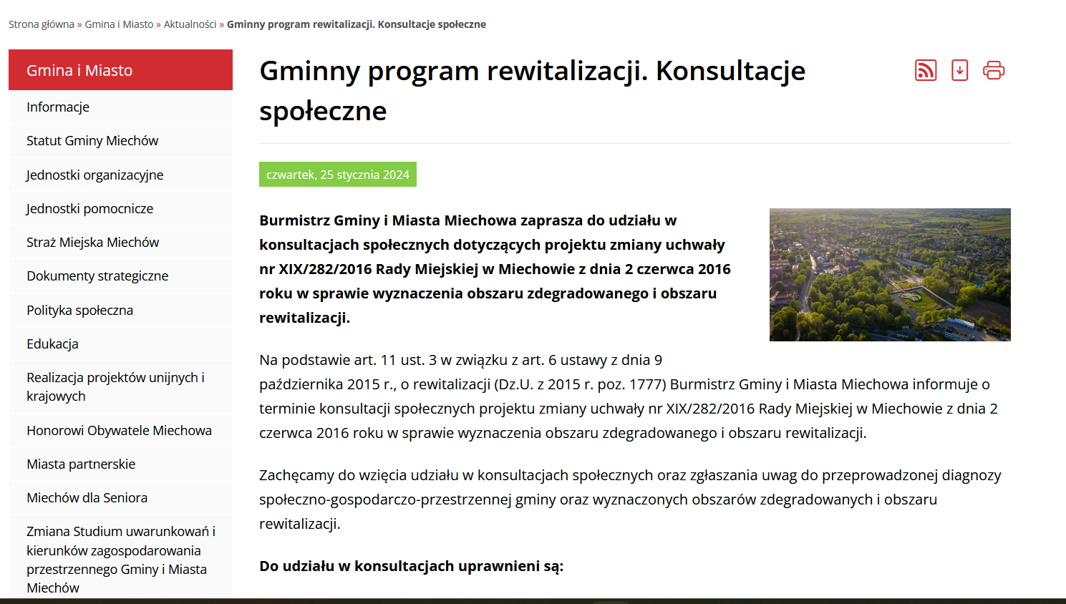
Źródło: https://www.miechow.eu
Materiały tj. projekt zmiany uchwały nr XIX/282/2016 Rady Miejskiej w Miechowie z dnia 2 czerwca 2016 roku w sprawie wyznaczenia obszaru zdegradowanego i obszaru rewitalizacji były dostępne od 25 stycznia 2024 roku do 28 lutego 2024 roku (włącznie):
- w Biuletynie Informacji Publicznej Gminy w zakładce „Konsultacje społeczne”;
- na stronie internetowej Gminy w zakładce „Rewitalizacja”;
- w Urzędzie Gminy i Miasta Miechowa, ul. Henryka Sienkiewicza 25, pokój nr 203 w godzinach pracy urzędu.
- Przebieg konsultacji
Obszar zdegradowany i obszar rewitalizacji – poza oparciem się o szczegółowe dane statystyczne, których zakres został zdefiniowany w Ustawie o rewitalizacji - były wyznaczane w procesie partycypacji społecznej opartej m.in. na badaniach jakościowych i ilościowych (ankiety CAWI i badania fokusowe) oraz warsztatach rewitalizacyjnych z mieszkańcami. Pozwoliło to na zdiagnozowanie kluczowych problemów społeczno-gospodarczych w Gminie i Mieście Miechowie oraz naniesienie ich skali i intensywności, w układzie jednostek urbanistycznych, na mapę całej gminy. Konsultacje społeczne projektu uchwały w sprawie wyznaczenia obszaru zdegradowanego i obszaru rewitalizacji pozwoliły na zweryfikowanie na ile rekomendacje zgłaszane we wcześniejszych etapach przez stronę społeczną oraz przedstawicieli samorządu odpowiadają na potrzeby mieszkańców. Szeroki proces uspołecznienia etapu diagnostycznego zaowocował niewielką liczbą zgłaszanych uwag.
Podczas trwania konsultacji projektu zmiany uchwały w sprawie wyznaczenia obszaru zdegradowanego i obszaru rewitalizacji wpłynęła jedna uwaga, będąca efektem spotkania konsultacyjnego, zmierzająca do poszerzenia granic jednego z podobszarów rewitalizacji. Dokonano też nieznacznych autokorekt zapisów przez Urząd Gminy i Miasta Miechowa.
  - Spotkania konsultacyjne
Spotkanie konsultacyjne w sprawie zmiany uchwały odbyło się 16.02.2024 r. w godz. 9:00-10:30 w Urzędzie Gminy i Miasta Miechowa (sala nr 251). W spotkaniu wzięło udział troje zainteresowanych tematyką mieszkańców Gminy oraz przedstawiciele UGiM Miechowa.
  - Uwagi ustne
W procesie konsultacji zanotowano dwa pytania o możliwość zmiany granic obszaru zdegradowanego. Osoby pytające zostały poproszone o wypełnienie przedłożonego im formularza konsultacji z prośbą o wpisanie argumentów przemawiających za postulowaną zmianą. Żaden formularz w wyznaczonym czasie na prowadzenie konsultacji w żadnej z dopuszczonych w procesie konsultacji form nie został złożony.
  - Uwagi zgłaszane na etapie konsultacji społecznych w formie pisemnej
Zainteresowane osoby i podmioty miały możliwość zgłaszania uwag na zamieszczonym w Internecie i dostępnym w siedzibie Urzędu Miejskiego formularzu konsultacyjnym. W czasie trwania konsultacji tj. pomiędzy 25.01.2024 r. do 28.02.2024 r. do siedziby urzędu wpłynął jeden wypełniony formularz z uwagami, będący pokłosiem spotkania konsultacyjnego.
Przedmiotem proponowanej zmiany ma być poszerzenie podobszaru rewitalizacji nr 5 Biskupice o cześć miejscowości nieujętej w granicach podobszaru. W uzasadnieniu czytamy: „Chodzi o teren od początku wsi (nr domu 4) – wjazd z drogi pomiędzy Jaksicami, a Rzeżuśnią i włączenie go do terenu oznaczonego jako zdegradowany obszar Biskupic. Powodem włączenia wskazanego obszaru do terenu zdegradowanego jest fakt, że w ostatnim czasie doszło tam do kilku wypadków i kolizji drogowych, oraz powstało nielegalne wysypisko śmieci. Mieszkańcy mają poczucie wykluczenia, gdyż są oddzieleni od bardziej zabudowanej części wsi i mają utrudniony dostęp do świetlicy wiejskiej czy sklepu. Teren ten nie jest wystarczająco oświetlony, droga kręta i nie ma chodników. Stwarza to zagrożenie dla kierowców, rowerzystów jak i dla pieszych.”
Uznając argumentację mieszkańców i fakt, iż znaczna część miejscowości została wskazana jako podobszar rewitalizacji przychylono się do zgłoszonej uwagi. Poszerzając obszar od skrzyżowania w centrum miejscowości wzdłuż drogi do Jaksic do działki nr 968/8, co wynika z faktu, iż część obszaru, o którego poszerzenie wnioskowali mieszkańcy była już objęta granicami podobszaru rewitalizacji.
  - Ankieta elektroniczna
W ankiecie wzięło udział 25 osób i biorący udział pozytywnie ocenili wyznaczenie obszarów, w przypadku oceny podobszarów rewitalizacji również przeważały oceny pozytywne, choć duża część ankietowanych nie wyraziła swoje zdania na temat podobszarów na ternach wiejskich. Poniższe wykresy prezentują oceny poszczególnych obszarów.
Rysunek 2. Opinia na temat wyznaczenia obszaru zdegradowanego

Rysunek 3. Opinia na temat wyznaczenia obszaru rewitalizacji

  - Autopoprawki Urzędu Gminy i Miasta Miechowa
W trybie autopoprawki po wnikliwej analizie zapisów dokumentu dokonano następujących korekt:

Strona, rozdział | Dotychczasowy zapis | Dokonana zmiana
Tabela 18, str. 58 | Część „Pozostałe potencjały” (w tym gospodarcze środowiskowe, przestrzenno-funkcjonalne) punkt 3. Zły stan ul. Słonecznej. | Z uwagi na fakt, że tekst omyłkowo ujęto, a ul. Słoneczna jest na innym obszarze zapis usunięto.
Tabela 20, str. 61 | Cześć „Aspekty społeczne”, punkt 11 Funkcjonujący sklep monopolowy w rejonie tzw. „Twórcowni”, który generuje problemy z osobami kupującymi w nim alkohol. | Doprecyzowany zapis, “Funkcjonujący sklep monopolowy w rejonie tzw. „Twórcowni” oraz PWD, który generuje problemy z osobami kupującymi w nim alkohol.”
Tabela 21, str. 62 | Część „Pozostałe potencjały” (w tym gospodarcze środowiskowe, przestrzenno-funkcjonalne), punkt 6 „Ciekawy obiekt zabytkowy w Falniowie)” oraz punkt 7 „Ścieżki rowerowe min. biegnące po śladzie linii kolei wąskotorowej w części miejscowości znajdują się miejsca odpoczynku (wiaty z ławkami) oraz ekspozycje poświęcone historii kolejki (tablice, makieta lokomotywy). | Usunięto zapis.
Tabela 22, str. 64 | Część „Aspekty pozostałe”: punkt 2. „Zły stan infrastruktury drogowej oraz częściowy brak chodników (…)” | Z uwagi na brak chodników na całym obszarze, skorygowany zapis ma brzmienie: . „Zły stan infrastruktury drogowej oraz brak chodników (…)”
Tabela 23, str. 67 | Część „Aspekty społeczne”, punkt 1. Brak miejsc spotkań dla mieszkańców (np. świetlicy wiejskiej w Falniowie) | Z uwagi na fakt, że jest takie miejsce zapis usunięto
Tabela 23, str. 67 | Część „Aspekty społeczne”: punkt 4. Niewystarczająca infrastruktura do uprawiania sportu | Z uwagi na fakt, ze infrastruktura sportowa jest ale jest w złym stanie technicznym zapis przyjął brzmienie: „Zły stan techniczny infrastruktury do uprawiania sportu”
Tabela 23, str. 67 | Część „Aspekty pozostałe”: punkt 5. Deficyty w zagospodarowaniu przestrzeni publicznej w sposób atrakcyjny i dający możliwość aktywnego spędzania czasu (brak placów zabaw, siłowni na wolnym powietrzu)” | Z uwagi na fakt, że plac zabaw i siłownia na wolnym powietrzu znajdują się na obszarze usunięto cały nawias z punktu 5.
Tabela 23, str. 67 | Część „Aspekty pozostałe”: brak zapisu dotyczącego braku chodników | Zapis uzupełniono
  - Konkluzje
W związku z powyższym granice obszaru wyznacza się zgodnie z treścią diagnozy. Ostatecznie obszar rewitalizacji składa się z 14 podobszarów, a jego łączna powierzchnia wynosi 354,92 ha (tj. 2,39% powierzchni gminy), zaś obszar zamieszkały jest przez 4 640 osób (tj. 26,6% populacji gminy Miechów).

